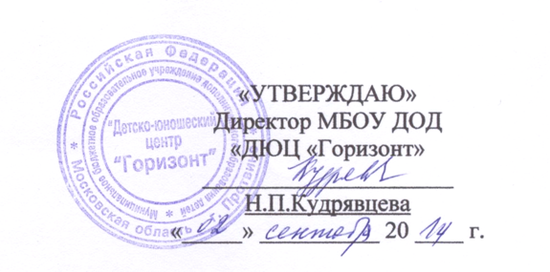

«УТВЕРЖДАЮ»
Директор МБОУ ДОД
«ДЮЦ «Горизонт»
______________________
Н.П.Кудрявцева
«_____» ___________ 20 ___ г.

План мероприятий МБОУ ДОД «ДЮЦ «Горизонт»
на 2014-2015 учебный год

месяц | Название мероприятия | Ответственный
Сентябрь | День открытых дверей | Любимова Т.Ю.
 | Педагогический всеобуч «Игровые технологии на свежем воздухе» | Ярцева А.С.
 | Открытие выставки-конкурса детского и юношеского творчества «Осенняя фантазия» | Бунак О.В.
Октябрь | Единый день безопасности | Кудрявцев Н.И.
 | Познавательная игра «Дары осени» | Григорьева Е.Ю.
Ноябрь | Закрытие выставки-конкурса детского и юношеского творчества «Осенняя фантазия». Награждение детей, выполнивших лучшие работы. | Бунак О.В.
 | Открытие выставки-конкурса детского и юношеского творчества «Кукольная» | Осипова З.С.
 | Досуговое мероприятие «Праздник кукол». | Осипова З.С.
Декабрь | Закрытие выставки-конкурса детского и юношеского творчества «Кукольная». Награждение детей, выполнивших лучшие работы. | Осипова З.С.
 | Открытие выставки-конкурса детского и юношеского творчества «Новогодняя» | Повстенко Ю.Б.
 | Благотворительная Рождественская акция | Чикова Е.Б.
 | Театральная гостиная | Корабельникова Т.С.,  Стёпина И.Н.,  Кравченко ТИ.В.
 | Праздник «Новогодний серпантин» | Кшенина О.Е.,  Повстенко Ю.Б..
Январь | Закрытие выставки-конкурса детского и юношеского творчества «Новогодняя». Награждение детей, выполнивших лучшие работы. | Повстенко Ю.Б.
Февраль | Праздник «Куклы на выхвалку» | Повстенко Ю.Б.
 | Выставка-конкурс детского и юношеского творчества «Валентинка». Награждение детей, выполнивших лучшие работы. | Давыдова С.А.
 | Выставка-конкурс детского и юношеского творчества «Защитники Отечества». Награждение детей, выполнивших лучшие работы. | Чикова Е.Б.
Март | Праздник «Широкая масленица» | Бунак О.В.
 | Выставка-конкурс «Милой, дорогой, любимой…». Награждение детей, выполнивших лучшие работы. Награждение детей, выполнивших лучшие работы. | Пратасова Т.А.
 | Открытие выставки-конкурса детского и юношеского творчества «Капелька» | Кшенина О.Е.
Апрель | Благотворительная Пасхальная ярмарка | Чикова Е.Б.
 | Научно-практическая конференция для педагогов ДЮЦ. | Любимова Т.Ю.
 | Закрытие выставки-конкурса детского и юношеского творчества «Капелька». Награждение детей, выполнивших лучшие работы. | Кшенина О.Е.
 | Выставка-конкурс «Светлое Воскресение» в рамках благотворительной пасхальной акции | Чикова Е.Б.
Май | Игра «Будь готов!» | Кшенина О.Е.
Июнь | Выставка-конкурс «Свобода летнего творчества». Награждение детей, выполнивших лучшие работы. | Чикова Е.Б.,  Кшенина О.Е.,  Бунак О.В.

